Promocje drukarki - jak wybrać najlepsze urządzenie w najniższej cenie?
Pomimo tego, że coraz bardziej popularne są elektroniczne wersje prze najróżniejszych dokumentów, to jednak nierzadko niezbędne jest także posiadanie ich w wersji papierowej. Dlatego właśnie drukarka jest jednym z podstawowych urządzeń nie tylko w naszym biurze, lecz także w domu. Sprawdź jak wybrać odpowiedni sprzęt oraz gdzie znaleźć promocje na drukarki!

Rodzaj drukarek
Bardzo często podczas zakupu nowego urządzenia zastanawiamy się na jaki rodzaj drukarki postawić. Czy lepsza będzie laserowa, czy może atramentowa? A może wybrać drukarkę igłową? Czym one właściwie różnią się od siebie? Tak naprawdę wszystko zależy od ilości i rodzaju drukowanych przez Ciebie dokumentów. Drukarki laserowe zapewniają lepszą jakość oraz są szybsze w działaniu, atramentowe natomiast charakteryzują się niższymi kosztami zakupu. Jeżeli chodzi o drukarki igłowe warto zdecydować się na ich zakup, jeżeli w planach mamy drukowanie dużej ilości faktur, potwierdzeń, czy wykresów, w przypadku których nie liczy się najwyższa jakość, lecz duża liczba kopii drukowanych na minutę.

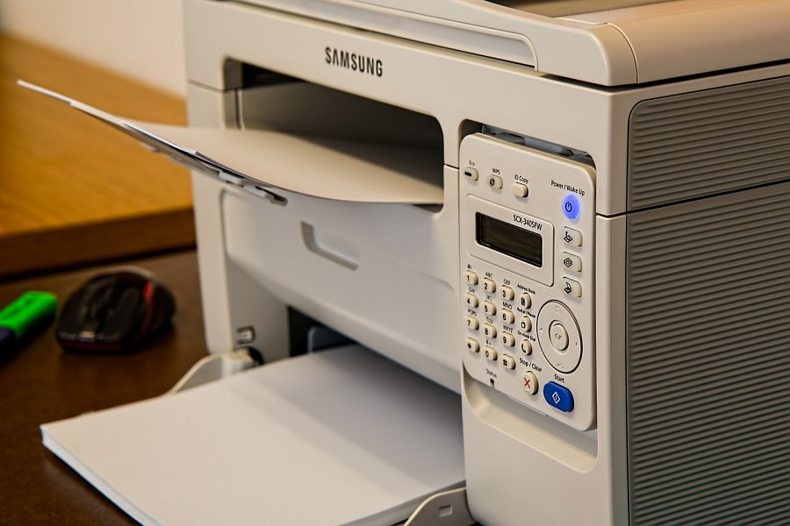
Promocje drukarki
Na rynku istnieje szeroki wybór tego typu urządzeń, których ceny zaczynają się od kilkuset, a kończą nawet na kilku tysiącach złotych. Przed zakupem drukarki warto porównać ceny z różnych sklepów, ponieważ bardzo często można natknąć się na różne promocje, które umożliwią nam zakup wybranego modelu w niższej cenie.
Sprawdź: promocje drukarki i wybierz najlepszą ofertę na rynku!

